**邮件**

## 概述

* 邮件是为方便官方给用户的一个信息传达或礼品发放而设立的系统。
* 为防止不法分子利用邮件进行诈骗邮件的发送，所以邮件系统只能官方给用户进行发邮件，而用户只能进行阅读、提取附件、删除邮件等操作并不能进行与玩家之间的交互。
* 游戏系统中有完善的交互系统，物品暂不可交易，所以玩家并不需要邮件就能进行很好的交互。

## 邮件使用

* 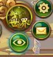邮件系统自玩家成功建立角色以后就直接显示在画面的右上方，围绕在地图周围。
* 玩家可以直接通过点击界面上的邮件ICON打开邮件界面
* **注：图标可为此种式样** （当有新邮件抵达时应该进行ICON高亮并在图标左上角显示邮箱中未读邮件数量）

## 邮件界面

* **邮件有2个界面**
* 其一是邮件的主界面，即邮件列表界面。

1. 该界面上可以查看收到的邮件列表，选中想浏览的邮件直接点击邮件即可
2. 邮件列表中设有邮件前端的勾选按钮、全选、删除、提取附件和翻页按键
3. 已读或未读邮件有显眼的标示（列如：未读邮件标题文字为高亮黄色，已读邮件为暗灰色或者有显眼的标示文字如红绿印章式样的文字标示，已读敲上红色的已读文字，未读敲上绿色的未读文字）
4. 邮件中是否含有附件可以一目了然，用图标以及文字来区别邮件中是否含有附件
5. 当附件被提取后，邮件图标改为纯文字邮件图标

### 邮件的主界面—收件箱界面

该界面为邮件点开后的主界面，邮件图标位于次要功能区的右上方地图名字周围。

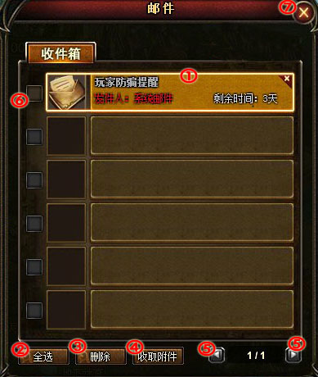

1. 为收到的邮件
2. 全选按钮
3. 删除按钮
4. 收取附件
5. 翻页
6. 选取框框

##### 全选

如果要对邮箱中的所有邮件进行全选操作，可以通过点击界面中的**全选**按钮用来选取当页的所有邮件（ps.单页邮件数量由美工做的邮箱界面为参考物）

##### 删除

**删除邮件选中的邮件（ps.若所要删除的邮件中含有附件则提示：邮件中还有物品尚未领取，是否确认删除）**

##### 附件收取

附件收取按钮，在选中邮件后可以直接收取邮件中的附件，**领取完附件后邮件保留。**

##### 选取框框

**当选取框框中打上勾的时候说明此个邮件被选中了，如果没有勾说明此项邮件没有被选中。**

### 未读邮件区分

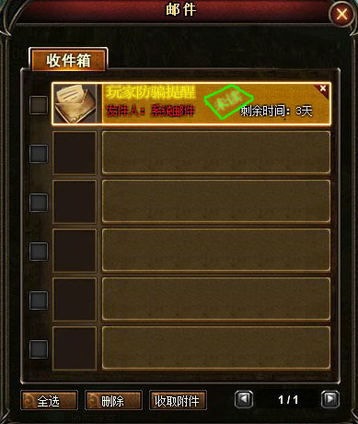

可以使用类似邮件文字标题高亮，或者加方框的效果，如上图。

### 含有附件邮件与普通邮件区分



可以通过不同的图标式样来表示，例如上图。带有包裹图片的为有附件的邮件，信纸状的为无附件邮件，无论单封邮件中含有附件数量，只要含有附件都显示同一种显示式样。

或者在邮件后方用文字显示该邮件含有附件。

### 邮件内容页面（邮件展开分页）

* 其二就是点击邮件后出现的邮件内容分页

1. 该界面上显示传统内容即发件人、主题、内容、附件
2. 分页上有关闭、提取附件、删除邮件按键
3. 邮件为系统邮件，但还是得有相应的标示，让大多数玩家能够在收到邮件的时间会认真查看邮件的内容
4. 附件全部领取完后直接删除该邮件

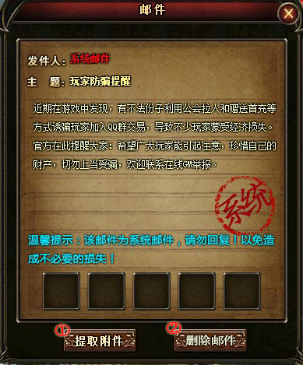

1. 提取附件按钮
2. 删除邮件按钮

##### 按钮说明

**删除邮件选中的邮件（ps.若所要删除的邮件中含有附件则提示：邮件中还有物品尚未领取，是否确认删除）**

附件收取按钮，在选中邮件后可以直接收取邮件中的附件，**领取完附件后邮件保留。**

##### 邮件内容

* 常规内容发件人、主题、附件栏、提取附件按钮
* 一份邮件中含有的附件最大数量为五个，单个格子内物品数量不限。
* 从玩家接收到邮件开始（无论玩家是否上线）邮件即开始计时，累计满7天以后无论邮件中含有任何东西，邮件都将被系统自动删除。

##### 收件箱中邮件的最大数量

* 最大数量的设计由程序来定。

1. 当邮件达到或超过最大数量的80%的时候，在邮箱图标下方闪烁小字提醒 “尊贵的玩家您好，您的邮箱快要满了请注意查看并删除不需要的邮件，否则会导致收不到新的邮件”

##### 备注

**注：关于新玩家第一次登陆邮件，虽然我们游戏不能进行玩家与玩家之间的邮件交互，但是很多第一次进游戏的玩家是不知道的这一点的，所以首次登陆角色都应收到一份类似上图的系统信息，告知玩家我们游戏内邮件均为系统发送，并且附上一些常规的防盗防骗宣传信息等。**

## 操作规则细则

1. 邮箱系统中当主界面和分页同时存在的时候，关闭主界面则关闭分页。
2. 邮箱系统中每次只能打开一个分页-（即邮件得一份一份读取）
3. 邮箱界面大小最大不得超过半屏。